Министерство образования и науки Российской Федерации

Севастопольский государственный университет

Институт информационных технологий

Кафедра ИС

# ОТЧЁТ

по лабораторной работе №1

по дисциплине «Технологии обработки информации»

на тему «Спектральный анализ сигналов»

Выполнил:

ст. гр. ИС/б-21-2-о

Мовенко К. М.

Проверил:

Карлусов В.Ю.

Севастополь

2024

# ЦЕЛЬ РАБОТЫ

Получить навыки использования преобразования Фурье. Научиться находить амплитудный и фазовый спектры сигнала и проводить анализ свойств этих характеристик. Получить представление о спектре дискретного сигнала. Получить навыки использования функций среды MATLAB.

# вариант задания

Вариант 2. Двусторонний (симметричный) экспоненциальный импульс

$$s\left(t\right)=Ae^{-a\left|t\right|}$$

$$A=1, a=0.5$$

где $A$– амплитуда импульса, $a$– множитель в показателе экспоненты, который определяет скорость убывания импульса.



Рисунок 1 − Двусторонний (симметричный) экспоненциальный импульс

# ХОД РАБОТЫ

## Расчёт значений сигнала и построение его графика

Для выполнения работы был выбран математический пакет Scilab, являющийся аналогом MATLAB и разделяющий с ним многие функции.

Далее был написан скрипт, который вычисляет значения сигнала $s(t)$ на заданном промежутке времени (листинг 1). Формула сигнала и значения параметров были взяты из варианта задания.

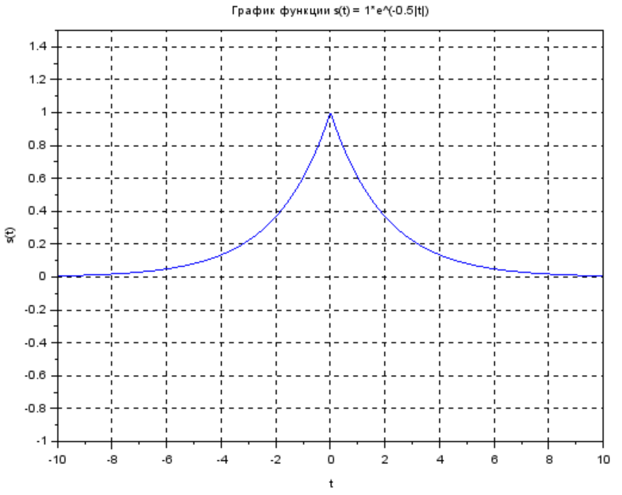

Рисунок 2 – График значений сигнала на интервале времени

## Расчёт преобразования Фурье

Как было сказано в варианте, сигнал представляет собой двухсторонний экспоненциальный импульс. Он симметричен относительно вертикальной оси, т.е. является чётным. Значит, его амплитудный спектр будет содержать только чётные гармоники, а фазовый спектр будет иметь фазовые сдвиги, кратные 180 градусов.

Для вывода спектральной функции сигнала была взята формула прямого преобразования Фурье:

$$S(ω)=\int_{-∞}^{∞}{s(t)e^{-jωt}dt}$$

В неё была подставлена известная по варианту функция сигнала $s(t)$. Затем через преобразования (с учётом чётности $s(t)$) был получен и решён интеграл экспоненциальной функции.

$$S(ω)=\int_{-∞}^{∞}{Ae^{-a\left|t\right|}e^{-jωt}dt}$$

$$S\left(ω\right)=2\int_{0}^{∞}{Ae^{-at-jωt}dt}$$

$$S(ω)=2A\int_{0}^{∞}{e^{-(a+jω)t}dt}$$

$$S\left(ω\right)=-\frac{2A}{a+jω}$$

Также стоит уточнить, что амплитудный спектр является модулем спектральной функции $\left|S(ω)\right|$, а фазовый спектр – её аргументом $arg⁡(S(ω))$.

На основе имеющейся информации был написан код для построения графиков амплитудного и фазового спектров (листинг 2).

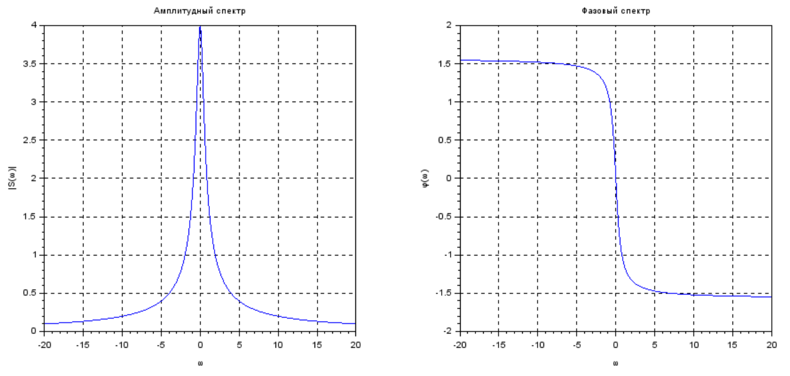

Рисунок 3 – Графики амплитудного и фазового спектров

## Расчёт эффективной ширины спектра и базы сигнала

Был написан код, который по заданным параметрам и спектральной функции вычисляет эффективную ширину спектра и базу сигнала (листинг 3).

Эффективная ширина спектра $∆ω$ составила 4.97, база сигнала B равна 19,88. Значение базы выше единицы, следовательно, длительность сигнала и эффективная ширина его спектра достаточно велики.

## 4. Расчет спектра дискретизированного сигнала

В общем виде было записано выражение для спектра дискретизированного сигнала, полученного из аналогового при его дискретизации с некоторой частотой (параметры из варианта подставлены):

$$S_{д}\left(ω\right)=f_{д}\sum_{n=-∞}^{∞}{\frac{-2}{j\left(ω-2πf_{д}n\right)+0.5}}$$

Был написан код, который строит график амплитудного спектра дискретизированного сигнала (листинг 4). Частота дискретизации взята за 10 (затем за 2), рассматривается 20 копий.

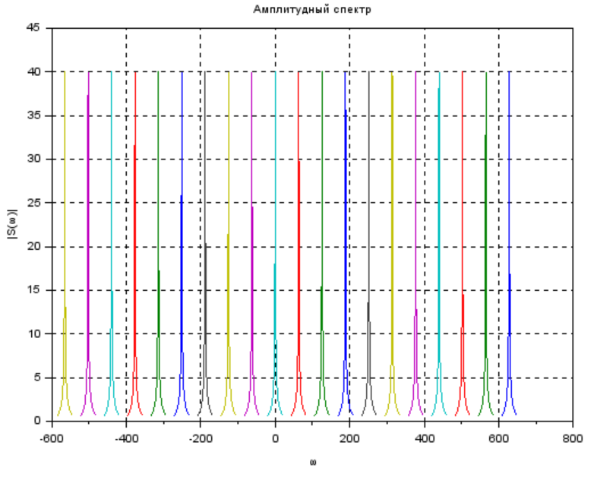

Рисунок 4 – Амплитудный спектр дискретизированного сигнала при $f_{д}=10$

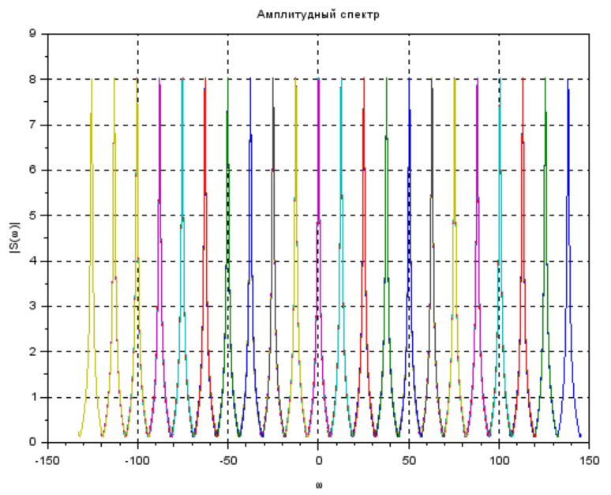

Рисунок 5 – Амплитудный спектр дискретизированного сигнала при $f_{д}=2$

Проанализировав графики, можно сделать вывод, что при уменьшении частоты дискретизации наблюдается «сжатие» амплитудного спектра. Это происходит потому, что при более низкой частоте дискретизации берётся меньше образцов за единицу времени, из-за чего часть информации о сигнале упускается и спектр становится менее «широким».

# ПРОГРАММНЫЙ КОД

Листинг 1 – График значений сигнала на интервале времени

*// рассчитываем значения сигнала*

A = 1; *// амплитуда импульса*

a = 0.5; *// скорость затухания импульса*

*// вектор отсчётов времени*

t = -10:0.1:10;

*// расчёт сигнала на основе заданной формулы и условий*

s = A * exp(-a * abs(t));

*// построение графика сигнала*

plot(t, s)

xgrid()

xlabel('t')

ylabel('s(t)')

xtitle('График функции s(t) = 1*e^(-0.5|t|)')

ax=gca();

ax.data_bounds=[-10 -1; 10 1.5];

Листинг 2 – Построение графиков амплитудного и фазового спектров

A = 1; *// амплитуда импульса*

a = 0.5; *// скорость затухания импульса*

*// вектор отсчётов времени*

t = -10:0.1:10;

*// расчёт сигнала на основе заданной формулы и условий*

s = A * exp(-a * abs(t));

omega = -20:0.1:20; *// вектор частот*

S = A ./ (a + %i * omega); *// спектральная функция*

*// амплитудный спектр*

Samp = abs(S);

*// фазовый спектр*

Sphase = atan(imag(S) ./ real(S));

*// графики амплитудного и фазового спектра*

clf;

subplot(1, 2, 1);

plot(omega, Samp);

title('Амплитудный спектр');

xlabel('ω');

ylabel('|S(ω)|');

xgrid();

subplot(1, 2, 2);

plot(omega, Sphase);

title('Фазовый спектр');

xlabel('ω');

ylabel('φ(ω)');

xgrid();

Листинг 3 – Расчёт эффективной ширины спектра и базы сигнала

A = 1; *// амплитуда импульса*

a = 0.5; *// скорость затухания импульса*

*// вектор отсчётов времени*

t = -10:0.1:10;

*// расчёт сигнала на основе заданной формулы и условий*

s = A * exp(-a * abs(t));

omega = -20:0.01:20; *// вектор частот*

S = -2*A ./ (a + %i * omega); *// спектральная функция*

*// амплитудный спектр*

Samp = abs(S);

*// расчёт эффективной ширины спектра*

max_amp = max(Samp);

width = omega(abs(Samp - 0.1 * max_amp) == min(abs(Samp - 0.1 * max_amp)));

width = max(width);

*// расчёт базы сигнала*

B = width / (2 * a); *// для двустороннего импульса*

*// вывод результатов*

disp("Эффективная ширина спектра: " + string(width));

disp("База сигнала: " + string(B));

Листинг 4 – Амплитудный спектр дискретизированного сигнала

A = 1; *// амплитуда импульса*

a = 0.5; *// скорость затухания импульса*

Fs = 10; *// частота дискретизации*

omega = -20:0.1:20; *// вектор частот*

n = -10:9; *// вектор копий спектра*

*// сдвиг частот для каждой копии спектра*

len = length(omega);

omega = repmat(omega, length(n), 1);

shift = -2 * %pi * Fs .* n(:);

shift = repmat(shift, 1, len);

omega = omega + shift;

*// расчет спектральной функции для каждой копии спектра*

S = -2*A ./ (a + %i * omega);

*// значения дискретизированного сигнала*

S_discrete = Fs * sum(S, 1);

*// построение графика амплитудного спектра дискретизованного сигнала*

plot(omega, abs(S_discrete));

xtitle('Амплитудный спектр', 'ω', '|S(ω)|');

xgrid();

# ВЫВОД

В ходе работы были получены навыки использования преобразования Фурье для нахождения спектральной функции сигнала, изучен метод нахождения амплитудного и фазового спектров сигнала. Был проведён анализ этих характеристик на примере заданного импульса. Также была освоена процедура дискретизации сигнала и получены навыки использования функций среды SciLab в спектральном анализе.